Уважаемый Сергей Борисович!
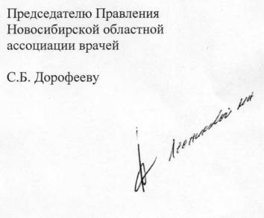
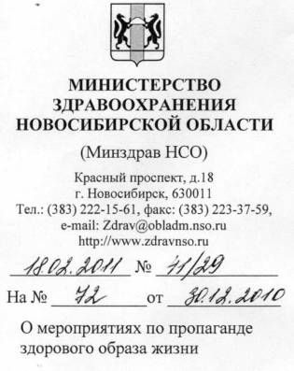
Рассмотрев Ваше обращение о разработке плана работы по пропаганде здорового образа жизни, предусматривающего освещение деятельности учреждений здравоохранения в средствах массовой информации, министерство здравоохранения Новосибирской области сообщает следующее.
На территории Новосибирской области в 2009-2010 годах реализовался Межведомственный план мероприятий по пропаганде здорового образа жизни. В настоящее время подготовлен проект Межведомственного плана, который находится на согласовании в структурных подразделениях Правительства Новосибирской области.
Мероприятия по организации телевизионной передачи планируется включить в долгосрочную целевую программу «Формирование здорового образа жизни у населения Новосибирской области на 2011 - 2015 годы».
Направляем в Ваш адрес проект вышеуказанного плана для внесения предложений.

Приложение: на 5 л. в 1 экз.
